Отчёт по лабораторной работе 5
  - Основы работы с Midnight Commander (mc). Структура программы на языке ассемблера NASM. Системные вызовы в ОС GNU Linux
Бозорова Ануша
Содержание

1. Цель работы
Целью работы является приобретение практических навыков работы в Midnight Commander, а также освоение инструкций языка ассемблера mov и int.

2. Выполнение лабораторной работы

2.1 Знакомство с Midnight Commander
Я запустила Midnight Commander и, используя стрелочные клавиши и клавишу Enter, перешла в каталог ~/work/arch-pc. Затем нажала F7 для создания нового каталога lab05.
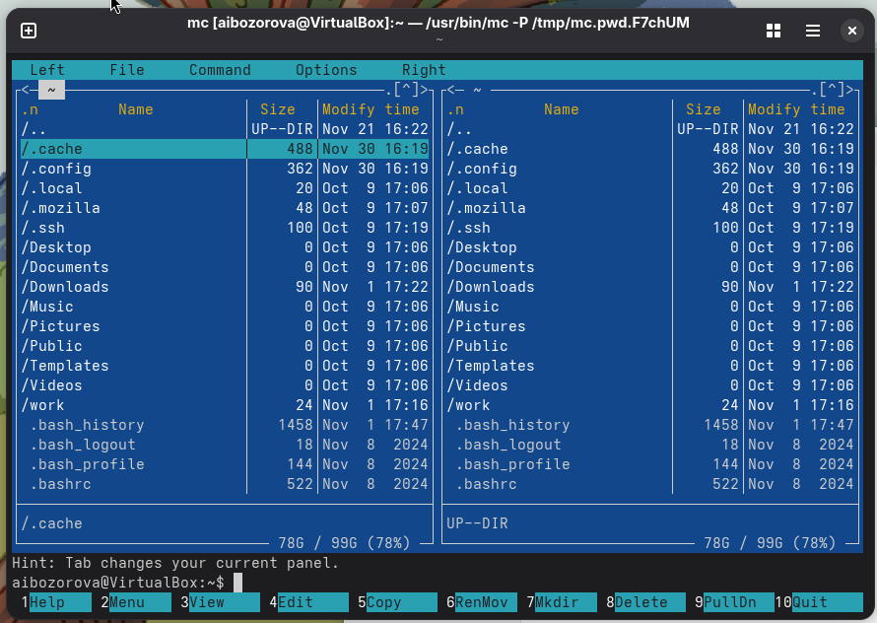
Запуск Midnight Commander
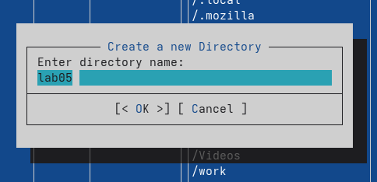
Создание каталога lab05
С помощью команды touch я создала файл lab05-1.asm.
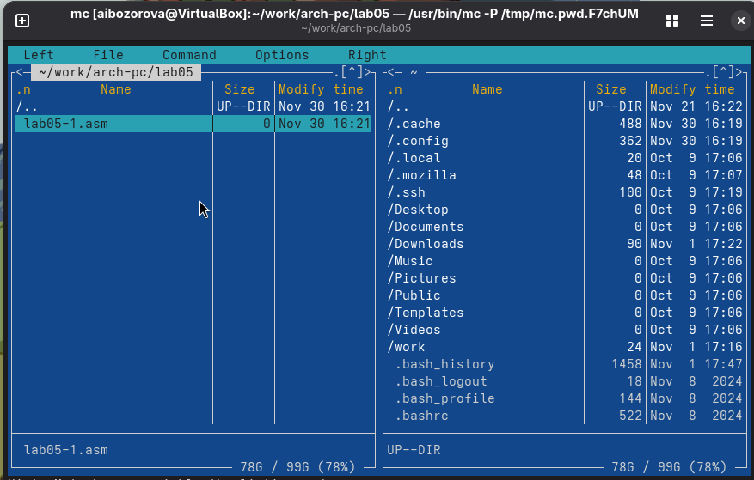
Создание файла lab05-1.asm
Я открыла файл для редактирования, нажав F4, выбрала редактор mceditor и написала код программы в соответствии с заданием.
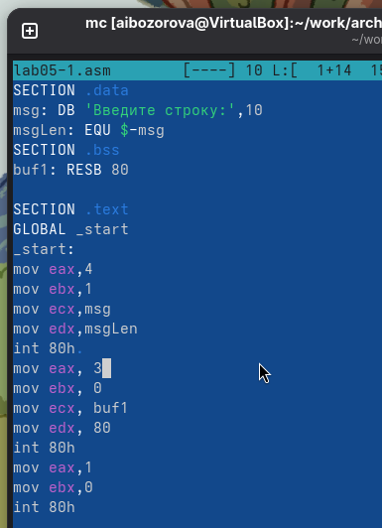
Редактирование программы в файле lab05-1.asm
Для проверки я открыла файл на просмотр, нажав F3, и убедилась, что он содержит правильный код.
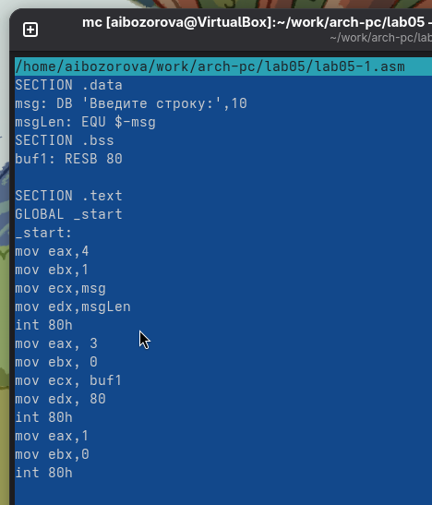
Просмотр содержимого файла lab05-1.asm
Я скомпилировала программу, сгенерировала объектный файл, произвела компоновку и запустила исполняемый файл, чтобы убедиться в корректности работы.
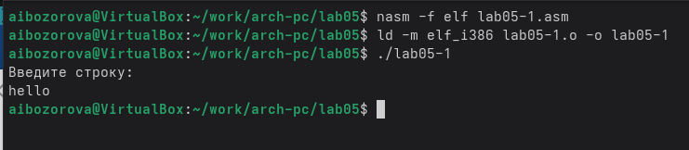
Запуск программы lab05-1.asm

2.2 Подключение внешнего файла in_out.asm
Я скачала файл in_out.asm и разместила его в рабочем каталоге. Для копирования я использовала клавишу F5, а для перемещения – клавишу F6.
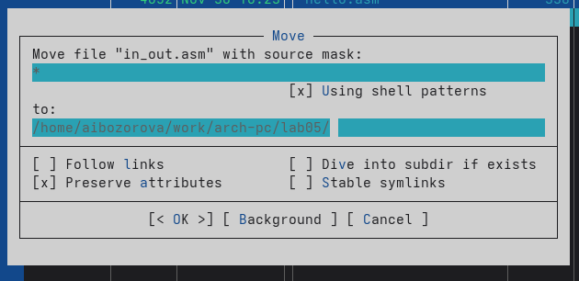
Копирование файла in_out.asm в рабочий каталог
Я также скопировала файл lab05-1.asm в новый файл lab05-2.asm.
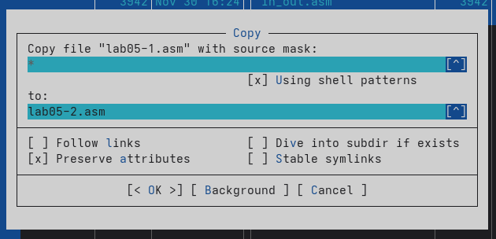
Копирование файла lab05-1.asm в lab05-2.asm
В файле lab05-2.asm я написала код программы, используя подпрограммы из внешнего файла in_out.asm. Программа была успешно скомпилирована и протестирована.
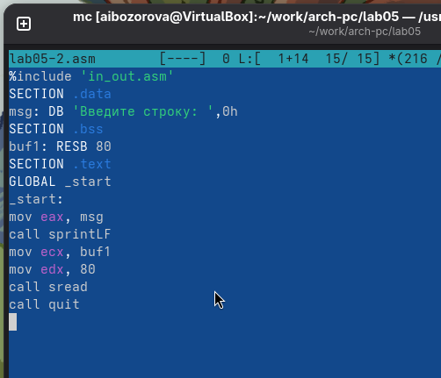
Программа в файле lab05-2.asm
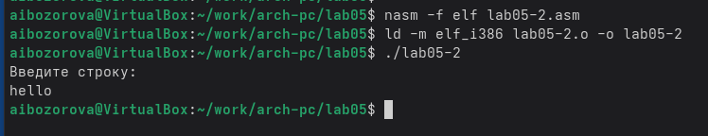
Запуск программы lab05-2.asm
В файле lab05-2.asm я заменила подпрограмму sprintLF на sprint. После пересборки исполняемого файла, теперь вывод строки не завершается символом новой строки.
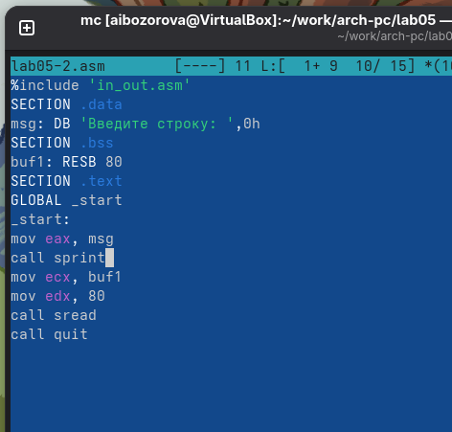
Обновленная программа в lab05-2.asm
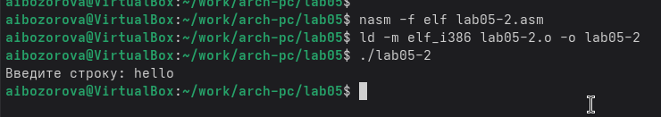
Запуск обновленной программы lab05-2.asm

2.3 Задание для самостоятельной работы
Я скопировала программу lab05-1.asm и изменила код так, чтобы он работал по следующему алгоритму:
- вывести приглашение с текстом “Введите строку:”;
- считать строку с клавиатуры;
- вывести введённую строку на экран.
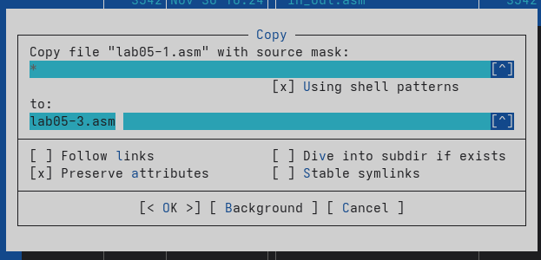
Копирование файла lab05-1.asm для нового задания
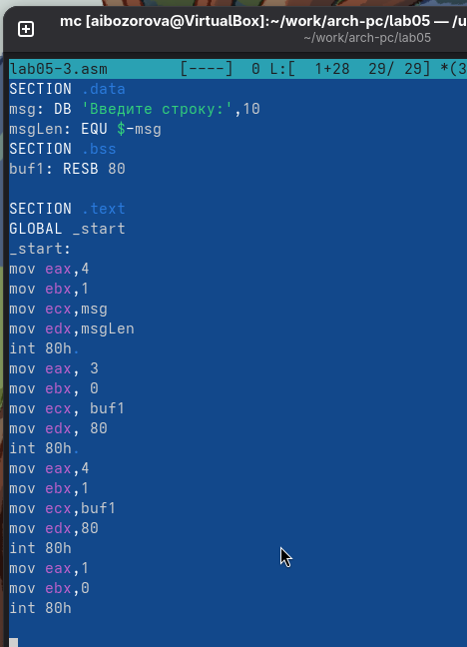
Код программы в файле lab05-3.asm
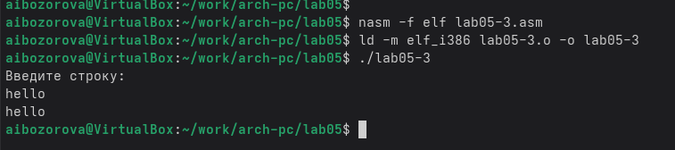
Запуск программы lab05-3.asm
Аналогично, я скопировала программу lab05-2.asm и внесла изменения в код, теперь используя подпрограммы из файла in_out.asm.
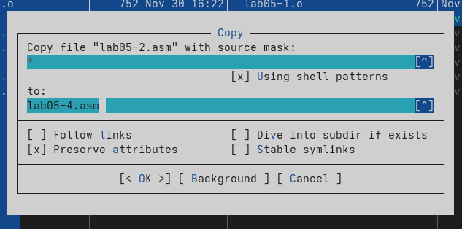
Копирование файла lab05-2.asm для модификации
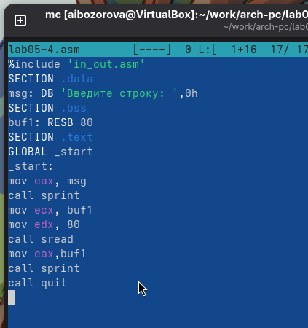
Код программы в файле lab05-4.asm
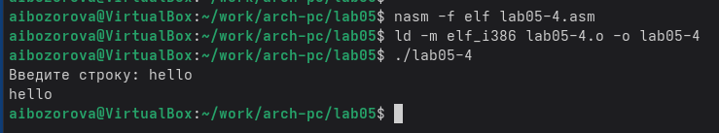
Запуск программы lab05-4.asm

3. Выводы
Я научилась писать базовые ассемблерные программы и освоила ассемблерные инструкции mov и int.

